Abschluss

1 Formuliere zu den folgenden Aspekten einige Sätze.
Europa im Umbruch:

Sozialismus:

Sowjetunion:

Kampf um die Republik:

Gesellschaft und Kultur:

Ende der Republik:

2 Überlege, was für dich am Thema „Europa zwischen Demokratie und Diktatur“ besonders wichtig war. Schreibe deine Gedanken dazu auf die Rückseite dieses Blattes.
Lösungshilfe:

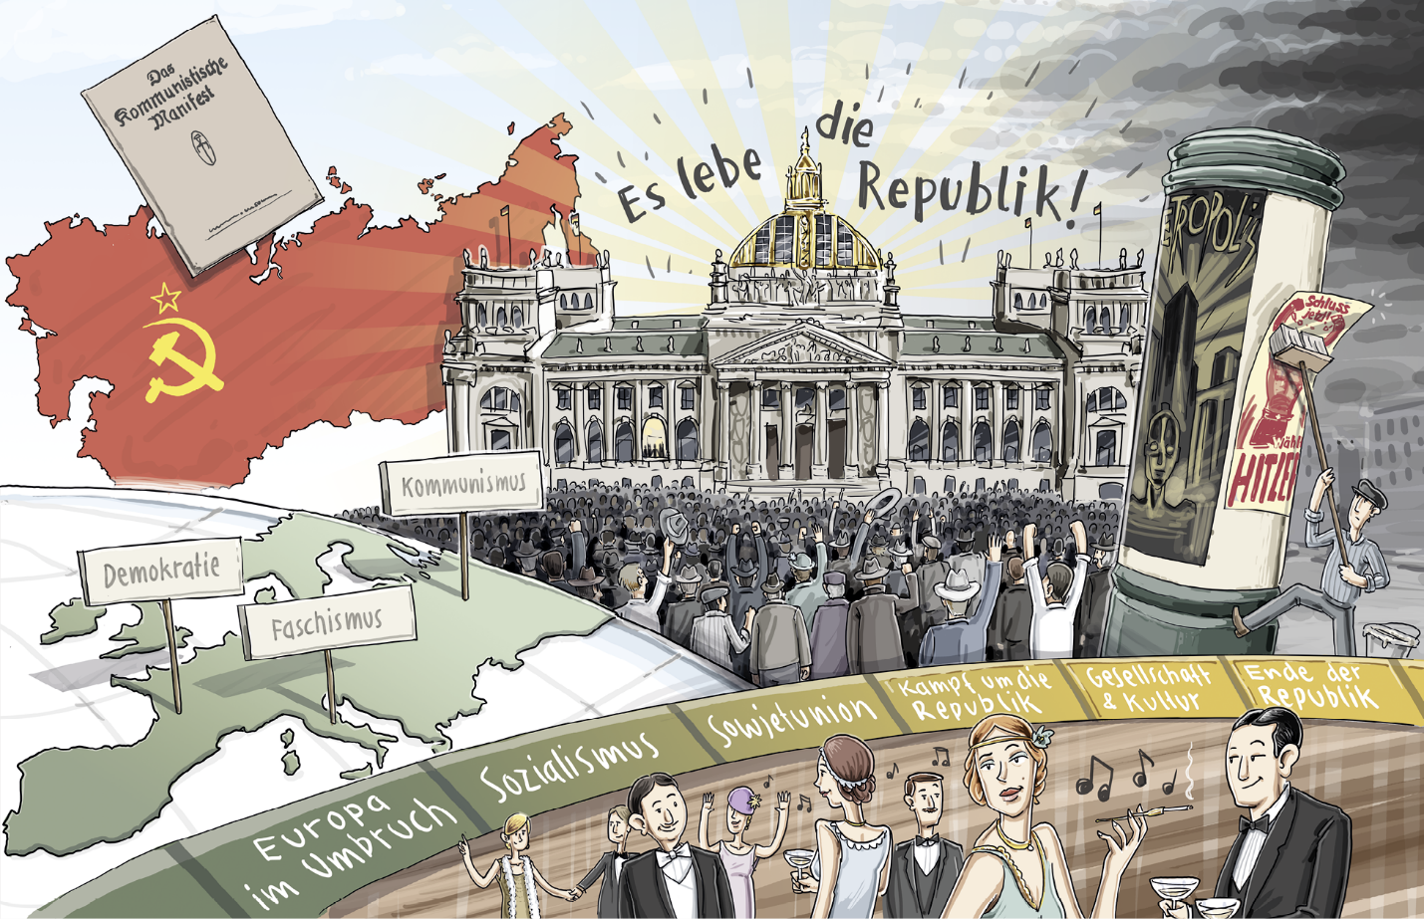

1 Du kannst für deine Sätze jeweils folgende Stichworte benutzen:
Europa im Umbruch: neue Staaten entstanden, alte Großmächte zerfielen, demokratischer Zukunftsentwurf, sozialistischer Zukunftsentwurf, faschistischer Zukunftsentwurf
Sozialismus: Marx und Engels, Arbeiter und Kapitalisten, Klassenkampf, Revolution, klassenlose Gesellschaft
Sowjetunion: Februarrevolution 1917, Provisorische Regierung, Oktoberrevolution 1917, Lenin, bolschewistische Regierung, Bürgerkrieg, Gründung der Sowjetunion (1922), erster kommunistischer Staat
Kampf um die Republik: Kaiserreich, Novemberrevolution, Republik, alte Eliten des Kaiserreichs, starke rechts- und linksradikale Kräfte, „Dolchstoßlegende“, Versailler Vertrag
Gesellschaft und Kultur: „Goldene Zwanziger“, „Neue Frau“, Blütezeit der deutschen Kunst, Kultur und Wissenschaft
Ende der Republik: Weltwirtschaftskrise, hohe Arbeitslosenzahl, KPD und NSDAP, Aufstieg Adolf Hitlers zum Reichskanzler

2 So kannst du starten: Am Thema „Europa zwischen Demokratie und Diktatur“ war für mich besonders interessant, dass …
Ich habe festgestellt, dass …

……………………………………………………………………………………………………………………….…

Zusatzaufgabe:

3 Stelle Deutschlands Weg vom Ende des Kaiserreichs über die Weimarer Republik zur nationalsozialistischen Diktatur auf einem Zeitstrahl dar.

